Содержание
1. Вступление.
2. Казахский музыкальный инструмент - Кобыз.
3. История происхождение Кобыза.
4. Легенда о происхождения Кобыза.
5. Высказывание о Кобызе.
6. Известие исполнители.
7. Заключение.

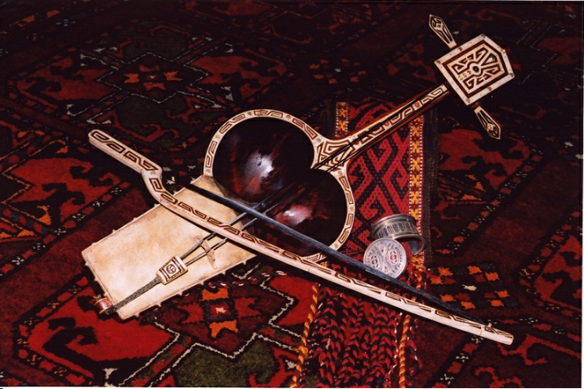

Введение
Кобыз, также (кыл – Кобыз) - казахский национальный струнный смычковый музыкальный инструмент. Кобыз имеет сдвоенный ковшеобразный корпус, короткую, дугообразно изогнутую шейку, большую плоскую головку и состоит из выдолбленного, обтянутого пузырем двойного полушара с прикреплённой к нему наверху ручкой с выпуском внизу для утверждения подставки. Две струны, навязываемые на Кобызе свиваются из конских волос. Общая длина инструмента 60-73см. Сдвоенная чашечка резонатора отражает тенгрианское мировоззрение кочевников создателей кобыза, - в который отражаются рассвет и закат, а в двух струнах – верх и низ мироздание.
Играют на кобызе, сжимая его в коленях, коротким смычком. Этот инструмент использовался в древности степными баксы (шаманами-целителями) для различных обрядов.
Кобызы делают из цельного куска дерева. Это один из древнейших способов изготовления музыкальных инструментов в истории человечества, и объясняется он вовсе не технической отсталостью или отсутствием металлических приспособлений. По древним верованиям многих народов только в цельном куске сохранится живая поющая душа дерева, которая будет звучать в инструменте. Открытый корпус, так же, как струны Кобыза из пучка 30-60 некрученых конских волос, дают очень густой, богатый обертонами тембр.
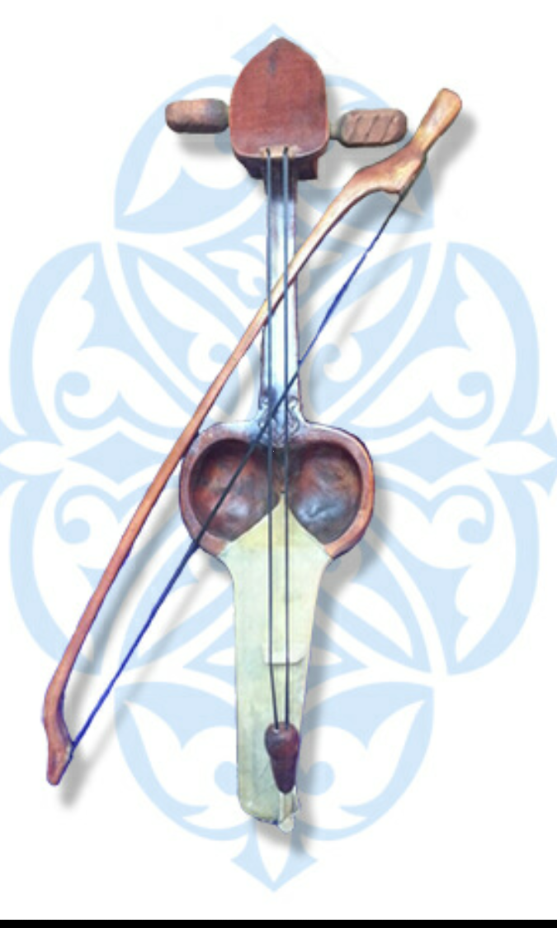
Казахский музыкальный инструмент - Кобыз.
Кобыз - один из древнейших казахских народных инструментов, а согласно исследованиям таких европейских ученых , как Вернера Бахмана, Слави Дончева и др.
Кобыз – является самым древним в мире смычковым инструментом.
Кобыз - является самым древним в мири смычковой музыкальным инструментов. Его наследники - фидель, ребек, пошет, который получил свое название от того, что его могли носить в кармане. Фидель и ребек в свою очередь, являются европейскими предками скрипки. Изначально кобыз был один из атрибутов священнодействий «камлания» казахских шаманов баксы.
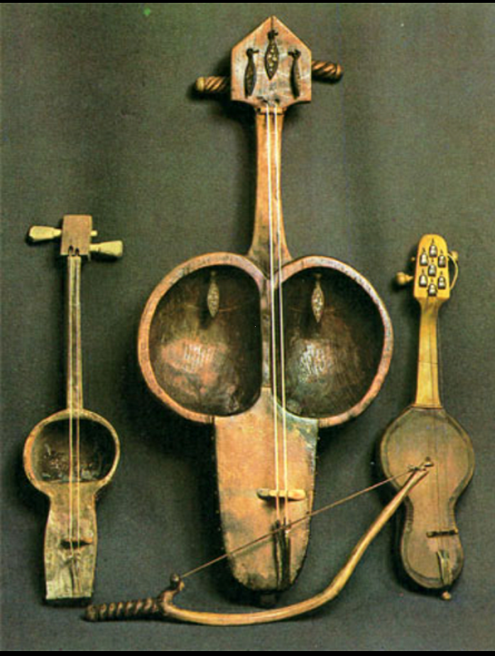

История происхождения Кобыза.
В ХХ веке было доказано, что Кобыз – самый древний в мире смычковый струнный инструмент. Он был создан тюркскими племенами в незапамятные времена. На запад его понесли тюрки – огузы и др. народы, которые меняли его форму и назначение соответственно своим представлениями о музыке, художественно – эстетически традициями и имеющимися природным материалом. Но казахский Кобыз сохранил самые древние черты. Его изогнутая форма сохранила связь с охотничьим или военным луком. Трение двух луков волосяными тетивами друг от друга было, по мнению болгарского ученого Слави Дончева, прообразом игры на смычковых инструментах. При этом лук был моделью как смычка, так и корпуса инструмента.
Легендарным создателем Кобыза является прародитель тюрков – огузов Корт – кут. Но исторические исследования поэта и филолога Олжаса Омаровича Сулейменова уводят создания инструмента и имя «Коркут» в доисторические времена, где «Кор» - это бог Солнца (древнеегипетский Гор), а «Кур» - это прототюркское «Небесная Благодать». В этом же ряду стоит приставка «Углы» - сын. В огузском эпосе Гор – оглы переводят как сын слепого, потеряв древнее значение «Сын Солнца». В древней Греции имя «Кор – оглы» трансформировалось в «Гор – акле», «Гер-акл», Геракл.
Кобыз является прародителем многих смычковых инструментов. Его наследники – Фидель, Ребек (от арабского ребаб ) пашет, который получил своё название от того, что его могли носить в кармане (от фр.Pochette – карман). Фидель и Ребек, в свою очередь, являются европейскими предками скрипки. Всевозможные их модификации к концу xv века породили виолу, которая также отличалась огромным разнообразием форм и размеров. Как и ребеке, на ней играли в вертикальным положении, дугообразный смычок держали по – прежнему ладонью вверх, но форма виолы, приближенная к форм гитары, уже напоминала маленький контрабас. Её изображение часто встречается на картинах художников эпохи Возрождения. В скрипе соединились форма виолы, размеры фиделя и ребека и резкий звук пошета. Начиная с ХVII века скрипка стала соперничать с виолой. И в конечном итоге в XVIII веке, когда в городах Европы у молодой буржуазии стали популярны концерты в больших залах, скрипка полностью и бесповоротно вытеснила из европейской культуры салонную виолу.
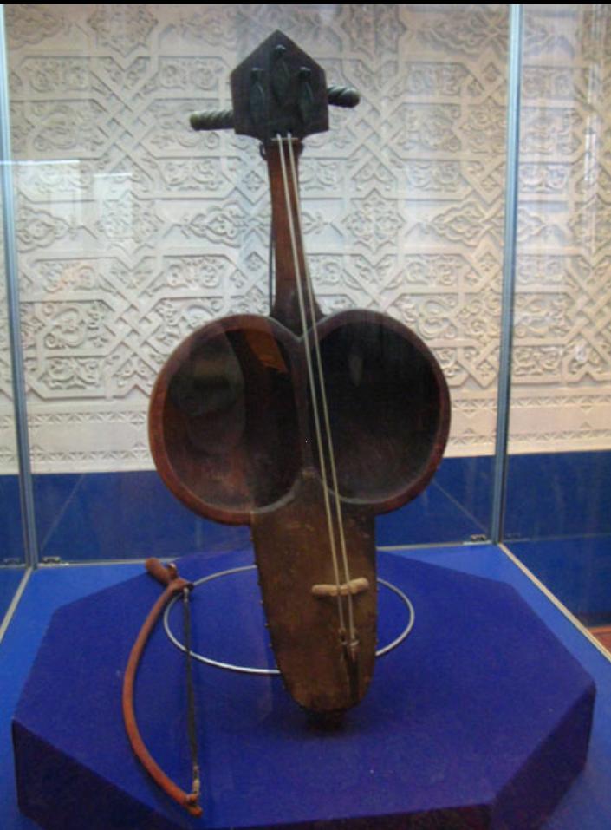

Легенда о создании Кобыза
По легенде Кобыз создал Коркыт ата, великий шаман и сказитель степей.
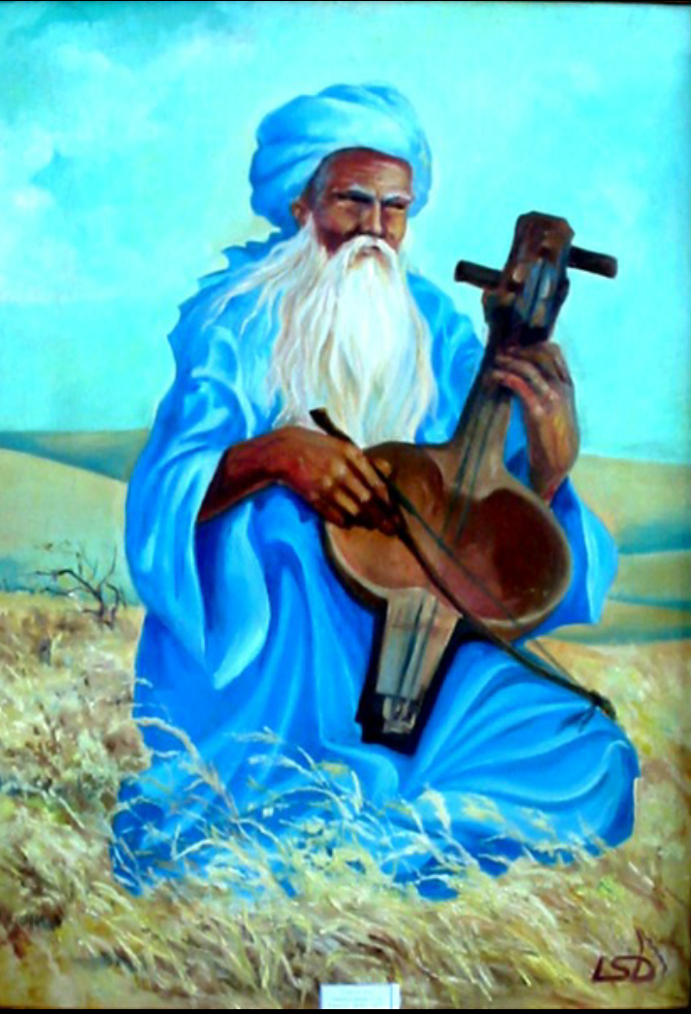
«Имя Коркыта общеизвестно среди многих тюркских народностей в различных вариантах легенды о нем. По казахской же версии Коркыт - легендарный отец музыки, создатель песне на земле. Легенда рассказывает что Коркыт, смолоду не могущий примириться со скоротечностью человеческой жизни, решил бороться против неизбежной смерти. Мучимый своими мыслями и гонимый мечтой о бессмертии, Коркыт уходил от людей, но везде и всюду он видел смерть: в лесу – сгнившее и свалившееся дерево говорит ему о своей смерти и о неизбежном конце для самого Коркыта; в степи – ковыль, выгорая под солнцем, говорит ему о том же; даже мощные горы поведали ему об ожидающем их разрушении, неизменно добавляя, что такой же конец ждет и Коркыта. Видя и слышна все это, Коркыт в своих одинокий терзаниях выдолбил из дерева ширгай - первый Кобыз, натянул на него струны и заиграл, изливая свои мучительные мысли и чувства. Он вложил всю свою душу в эти мелодии, и чудесные звуки его струн прозвучали на весь мир, до людей, захватили и пленили их. С тех пор мелодии Коркыта и созданный им Кобыз, пошли странствовать по земле, а имя Коркыта осталось бессмертным в струнах Кобыза и в сердцах людей. Истории кобызного исполнительства была связана с религиозно – магическими ритуалами баксы - шаманов. Кобыз служил средством общения баксы со своими аруахами (духи предков) и духами- помощниками (силы природы и не только). Шаманский инструмент выглядел весьма необычно: головка венчалась перьями филина, была обвешена различными металлическими пластинками в виде роговых завитков, фигур птиц, которые звенели в такт музыке; на дне чаши помещалась зеркало. Все это были не просто украшения, а шаманские знаки – символы. Кобыз был священным инструментом. Простой народ даже боялся прикасаться к этому инструменту, потому что верил, что Кобыз, как и хозяева инструмента – баксы, обладают чудесной волшебной силой и способны оказывать воздействие на судьбу человека. Согласно преданиям Кобыз и кобызовая музыка могли изгонять злых духов, болезни и смерть.
Наряду с этим кобызовая традиция носит не только ритуальный характер, но и связна и эпическим творчеством жырау (певцом), которые в кочевой среде занимали одно из видных мест. Жырау находились обычно при ставке ханов, являясь военными и политическими советниками, воспевая героические подвиги ханов, батыров.
Постепенно историческая судьба как Кобыза, так и кобызовой традиции стала угасать; устойчивыми носителями кобызовой традиции остались только баксы .Исполнение эпических произведений перешло к акынам –жырши, их эпическим сказаниям в сопровождений домбры.

Высказывания о Кобызе
Внутри Кобыза, на задней стенке, они прикрепляли зеркальце, а головку украшали пучком совиных перьев. В темноте юрты зеркальце отсвечивало от огня тагана красноватым цветом, Кобыз пел свою древнюю, подвывающую песню, баксы истошным голосом кричал свои заклинания «Нак! Нак!», и перья совы от его крика начинали шевелиться и трепетать. Такое действо подавляло психику простого, наивного степняка и диктовало ему волю высших сил, которой он должен был слепо подчиняться. В руках же простых музыкантов Кобыз пел грустную песню казахского народа, кочующего по огромной степи в поисках Страны счастья – Жер уюк.
Вообще, Кобыз по характеру его звучания был как бы пессимистическим инструментом.
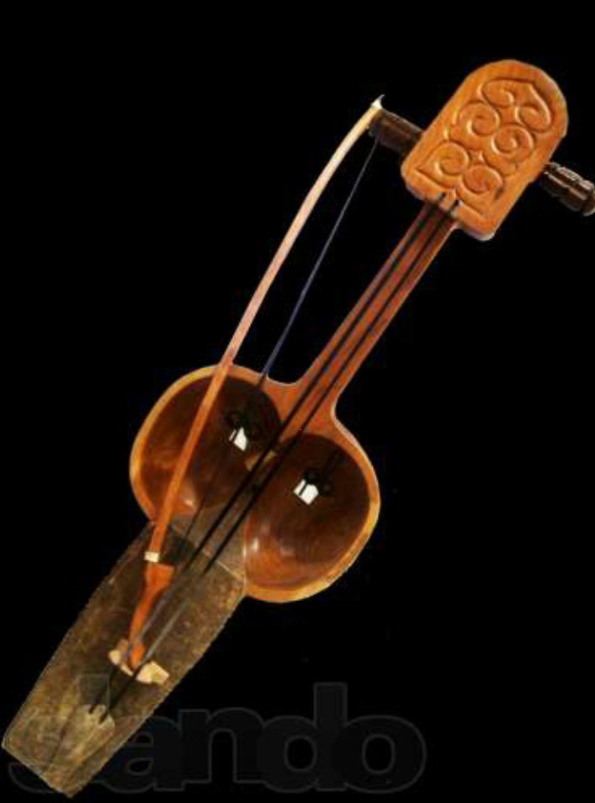
Известные исполнители Кобыза
- Легендарным создателем Кобыза является тюркский поэт - песенник и композитор IX века Коркыт.

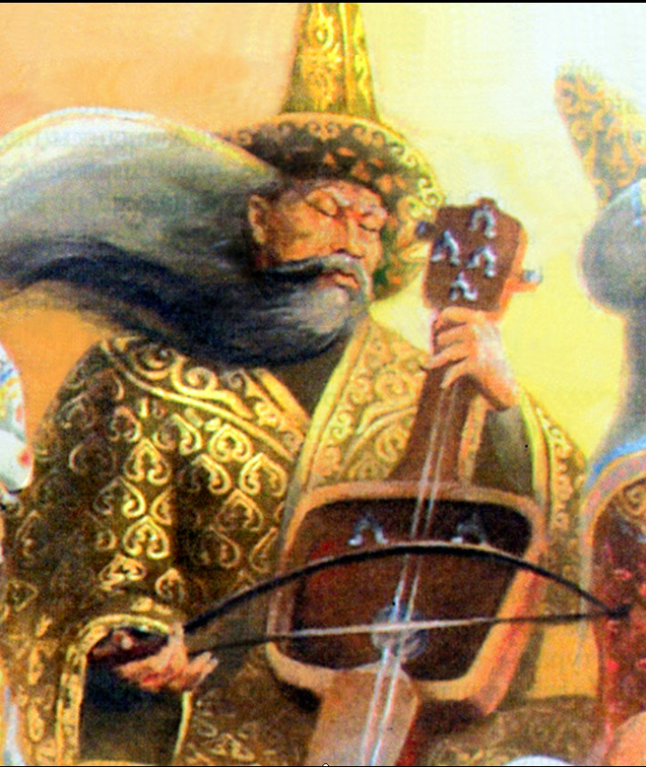

- Виртуозным исполнителем на Кобызе был Жаппас Каламбаев.

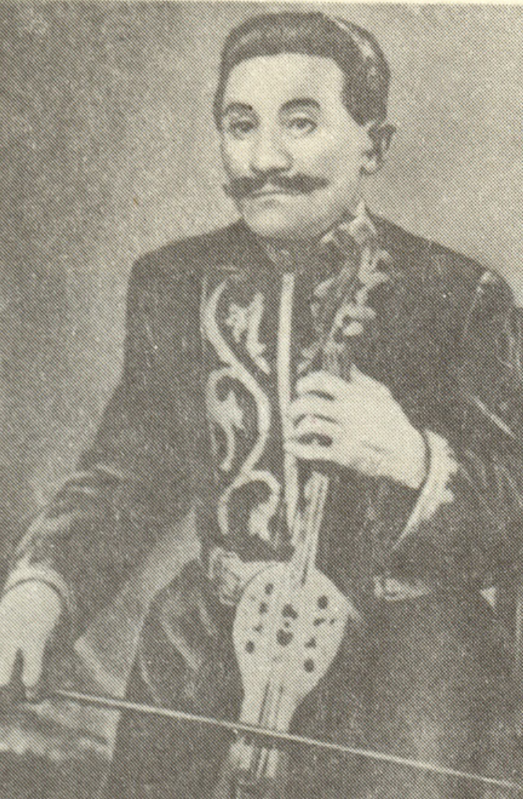
Заключение
Кобыз звучит теперь так часто и привычно, что многие даже не догадываются – разновидность этого инструмента была на гране исчезновения.
Эксперты говорят, что к концу 1960-х годов в Казахстане оставалось всего два человека знавших, что такое кыл- кобыз, и умевших играть на нём – народные исполнители Жаппас Каламбаев и Даулет Мыктыбаев. История этого древнего инструмента так и завершилась бы забвением, если бы не усилия знаменитого композитора Еркегали Рахмадиева, возглавлявшего Алма –Атинскую консерваторию в конце 1960-х- начале 1970-х годов. Знаток и ценитель народных инструментов, он решил открыть в консерватории класс по кыл-кобызу, чтобы не дать исчезнуть этому инструменту, пригласив Жаппаса Каламбаева и Даулета Мыктыбаева.

